LES PASSEJAÏRES DE VARILHES FICHE ITINÉRAIRE
FOIX n° 181
Commune de départ et dénomination de l’itinéraire :
- Saint-Paul de Jarrat – Parking de la salle polyvalente – Boucle vers le château de Labat depuis St-Paul de Jarrat.

Date, animateur(trice), nombre de participants (éventuel) :
- 18.04.2022 – B. Leconte – 37 participants (Reportage photos)
- 02.11.2022 – B. Leconte – 20 participants (Reportage photos)
- 08.11.2023 – M. Souleils – 25 participants (Reportage photos

L’itinéraire est décrit sur les supports suivants :
- Parcours "inventé" par Bernard Leconte

Classification, temps de parcours, dénivelé positif, distance, durée :
- Marcheur – 2h45 – 260 m – 7,5 km – ½ journée Indice d’effort : 33 

Balisage : Quelques très rares restes de balisage jaune, notamment après le hameau de Labat.
Particularité(s) : La "première" de ce parcours a été programmée à l’occasion de l’édition 2022 de la traditionnelle sortie "Omelette de Pâques".

Site ou point remarquable :
- Un peu au-dessus des ruines de Gaillard, sur le bord gauche du chemin, remarquable source aménagée malheureusement mal entretenus (31 T O391684/4751099)
- Les vues sur le château de Labat et le village d’Antras
- Les ruines du moulin du ruisseau de Labat.
- La curieuse maison aux poteries, à droite à l’entrée de St-Paul sur le chemin du retour (Hameau du Martinet).

Trace GPS : Oui
Distance entre la gare de Varilhes et le lieu de départ : 17 km – Covoiturage = 2 €.

Observation(s) :
- Une rude montée attend les randonneurs dès le départ (170 mètres de dénivelé positif sur 1,3 kilomètre)
- Attention, au kilomètre 1,3 environ, après un premier lacet, abandonner le large chemin conduisant à la cabane en ruine de Gaillard et prendre, à droite, un sentier plus étroit. Nous sommes au point de coordonnées 31 T 0391657/4751137.
- Ce sentier, offrant peu de dénivelé, sinue, à flanc de montagne, en sous-bois, et conduit jusqu’au hameau de Labat.

"Cette fiche participe à la constitution d'une mémoire des itinéraires proposés par les animateurs du club. Seuls les membres du club y ont accès. Ils s'engagent à ne pas la diffuser en dehors du club."
Date de la dernière mise à jour : 8 novembre 2023
La carte
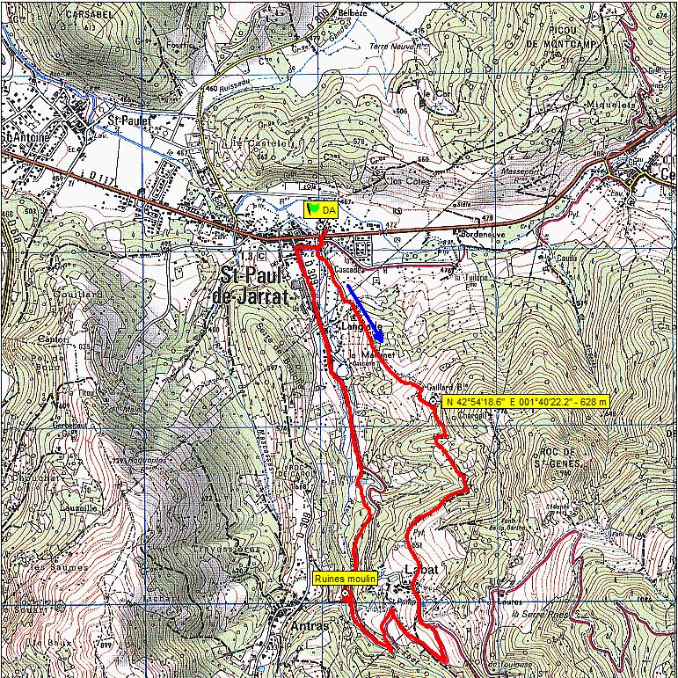
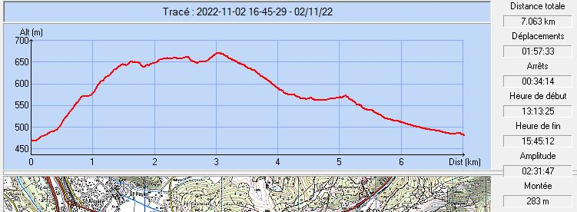

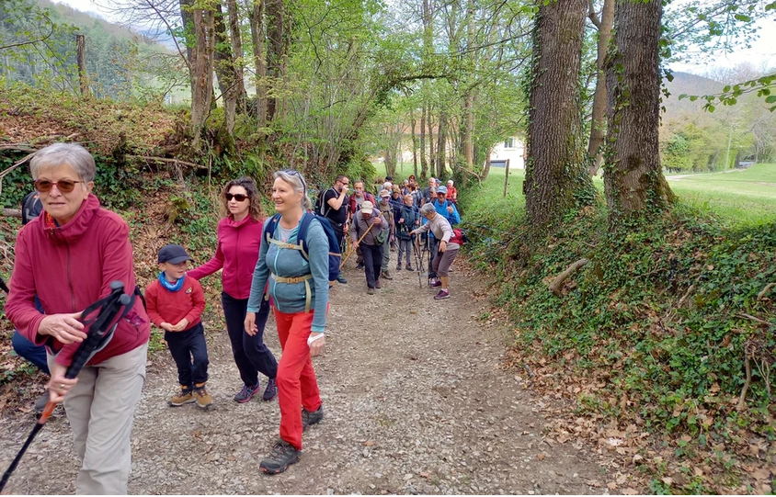
Avril 2022 : Une partie du groupe dans la rude montée initiale
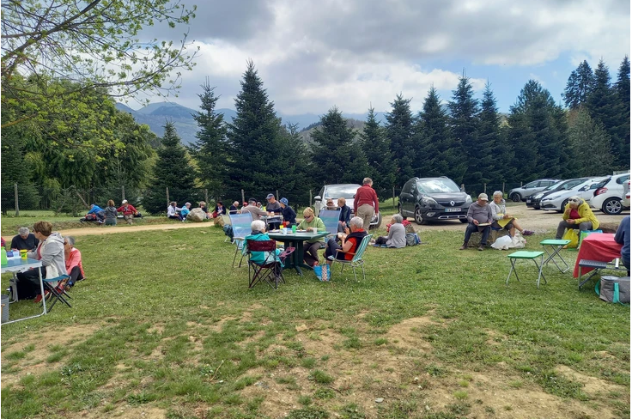
Avril 2022 : L’omelette se prépare
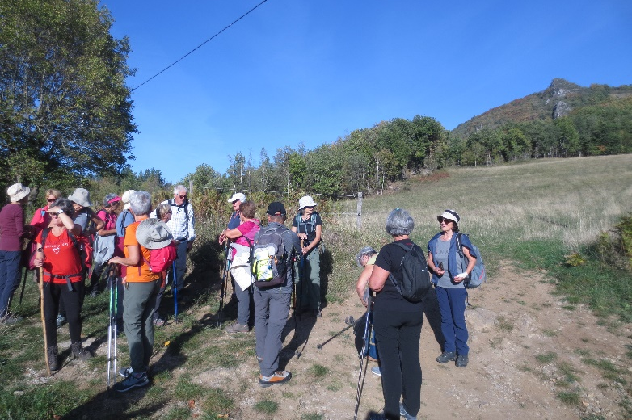
Novembre 2022 : Pause sous le Roc de Saint-Genès
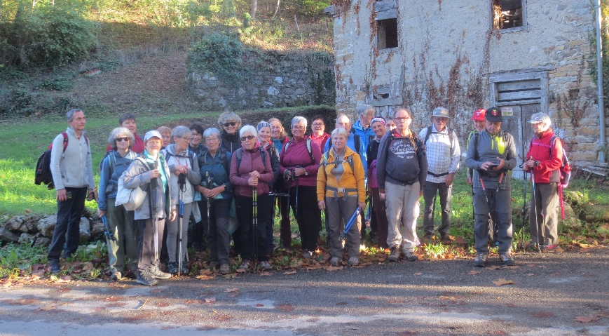
Novembre 2023 : Le groupe

